

**Есептеу аспаптары жоқ Алматы қаласының тұтынушылары үшін электрмен жабдықтау, ыстық сумен жабдықтау және жылумен жабдықтау бойынша коммуналдық қызметтерді тұтыну нормаларын бекіту туралы**

Алматы қаласы әкімдігінің 2015 жылғы 05 қарашадағы № 4/611 қаулысы. Алматы қаласы Әділет департаментінде 2015 жылғы 24 қарашада № 1230 болып тіркелді.

      РҚАО-ның ескертпесі.  
      Құжаттың мәтінінде түпнұсқаның пунктуациясы мен орфографиясы сақталған.

      Қазақстан Республикасының 2001 жылғы 23 қаңтардағы "Қазақстан Республикасындағы жергілікті мемлекеттік басқару және өзін-өзі басқару туралы" Заңының 27 бабының 34 тармағына және Қазақстан Республикасы Ұлттық экономика министрінің 2015 жылғы 13 қаңтардағы № 15 "Есептеу аспаптары жоқ тұтынушылар үшін электрмен жабдықтау және жылумен жабдықтау бойынша коммуналдық қызметтерді тұтыну нормаларын есептеудің үлгі қағидаларын бекіту туралы" бұйрығына сәйкес Алматы қаласының әкімдігі **ҚАУЛЫ ЕТЕДІ:**

      1.Есептеу аспаптары жоқ Алматы қаласының тұтынушылары үшін жылумен жабдықтау бойынша коммуналдық қызметті тұтыну нормалары, осы қаулының 1 қосымшасына сәйкес бекітілсін.

      2. Есептеу аспаптары жоқ Алматы қаласының тұтынушылары үшін ыстық сумен жабдықтау бойынша коммуналдық қызметті тұтыну нормалары, осы қаулының 2 қосымшасына сәйкес бекітілсін.

      3.Есептеу аспаптары жоқ Алматы қаласының тұтынушылары үшін электрмен жабдықтау бойынша коммуналдық қызметті тұтыну нормалары, осы қаулының 3 қосымшасына сәйкес бекітілсін.

      4. Алматы қаласы Энергетика және коммуналдық шаруашылық басқармасы заңнамамен белгіленген тәртіпте осы қаулыны интернет-ресурста орналастыруды қамтамасыз етсін.

      5. Осы қаулының орындалуын бақылау Алматы қаласы әкімінің орынбасары Е. Әукеновке жүктелсін.

      6. Осы қаулы әділет органдарында мемлекеттік тіркелген күннен бастап күшіне енеді және ол алғаш ресми жарияланғаннан кейін күнтізбелік он күн өткен соң қолданысқа енгізіледі.

|  |  |
| --- | --- |
| *Алматы қаласының әкімі* | *Б. Байбек* |

|  |  |
| --- | --- |
|  | Алматы қаласы әкімдігінің 2015 жылғы 5 қарашадағы № 4/611 қаулысына 1 қосымша |

      Ескерту. 1-қосымша жаңа редакцияда – Алматы қаласы әкімдігінің 06.03.2020 № 1/61 (алғаш ресми жарияланғаннан кейін күнтізбелік он күн өткен соң қолданысқа енгізіледі) қаулысымен.

**Есептеу аспаптары жоқ Алматы қаласының тұтынушылары үшін жылумен**  
**жабдықтау бойынша коммуналдық қызметті тұтыну нормалары**

|  |  |  |  |
| --- | --- | --- | --- |
| **Көрсеткіштер** | **Өлшем бірлігі** | **Айлар** | **Жылыту кезеңі бойынша барлығы** |
| **Жылытуға жұмсалатын жылу энергиясын тұтыну нормасы** | **қаңтар** | **ақпан** | **наурыз** | **сәуір\*** | **қазан\*** | **қараша** | **желтоқсан** |
| Гкал/м2 | 0,03489 | 0,02952 | 0,02357 | 0,00466 | 0,00478 | 0,02381 | 0,03177 | 0,153 |

      *- сәуір және қазан айларында жылытуға арналған жылу энергиясының шығыс нормалары жылыту жүйелері жұмысының нақты сағаттарына және осы уақыт кезеңіндегі сыртқы ауаның нақты орташа температурасына түзетіледі.

|  |  |
| --- | --- |
|  | Алматы қаласы әкімдігінің 2015 жылғы 5 қарашадағы № 4/611 қаулысына 2 қосымша |

      Есептеу аспаптары жоқ Алматы қаласының

      тұтынушылары үшін ыстық сумен жабдықтау бойынша

      коммуналдық қызметті тұтыну нормалары

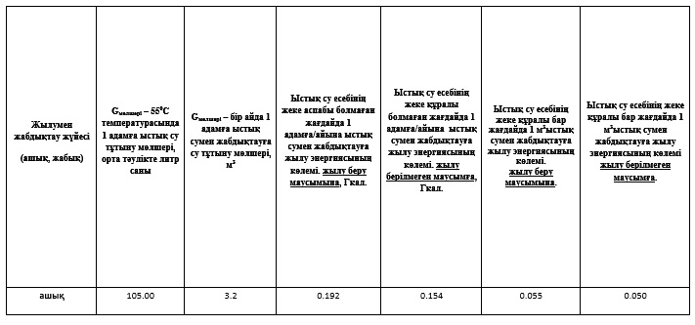

|  |  |
| --- | --- |
|  | Алматы қаласы әкімдігінің 2015 жылғы 5 қарашадағы № 4/611 қаулысына 3 қосымша |

      Есептеу аспаптары жоқ Алматы қаласының тұтынушылары

      үшін электрмен жабдықтау бойынша коммуналдық

      қызметті тұтыну нормалары

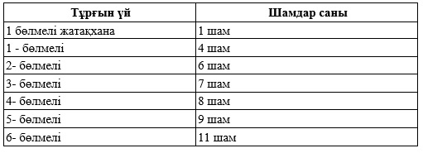

      Ескерту: Тұрғын үйде бөлмелер саны 6 асқан жағдайда, шамдарды есептеу келесі формула бойынша анықталады: бөлмелерсаны + 5 = шамдар саны.

      Бір шамның бір айда жану сағаттарының саны

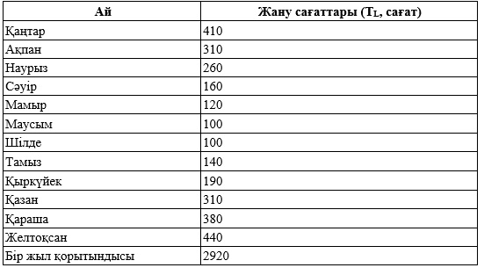

© 2012. Қазақстан Республикасы Әділет министрлігінің «Қазақстан Республикасының Заңнама және құқықтық ақпарат институты» ШЖҚ РМК